暨党通〔2017〕43号

中共暨南大学委员会关于在全校大学生中开展“学习十九大精神 放飞青春梦想”网络
知识竞赛的通知

各二级党组织：
根据中共广东省委宣传部《关于在全省大学生中开展“学习十九大精神放飞青春梦想”网络知识竞赛的通知》要求，为推进在校学生深入学习党的十九大精神，增强“四个意识”，坚定“四个自信”，争做习近平新时代中国特色社会主义思想的传播者、践行者，结合我校实际，学校党委决定开展“学习十九大精神 放飞青春梦想”网络知识竞赛，现就有关事项通知如下：
一、竞赛日期
即日起至 2018 年 1 月 10 日 12 时
二、参加对象
全体全日制学生均可参加，学生党员和入党积极分子、各级学生组织学生干部必须参加。
三、工作要求
（一）高度重视。各二级党组织要充分认识开展“学习十九大精神 放飞青春梦想”网络知识竞赛的重要意义，将其列入学习党的十九大精神系列活动中，组织好、落实好，指定专人负责，确保活动顺利有序开展。
（二）认真落实。各二级党组织要根据中共广东省委宣传部通知的要求，做好宣传工作，以稳妥的方式组织好相关学生参与，确保活动取得实效。
（三）积极反馈。请各二级党组织于2018年1月11日12点前，将参与学生的名单（姓名、学号、专业）反馈至党委学生工作部邮箱jnuxsk@163.com。各级学生组织学生干部参与的名单请学校学生会统计后反馈。
联系人：曾庆慧 罗钻娣 联系电话：85220041 85227090


附件：《关于在全省大学生中开展“学习十九大精神放飞青春梦想”网络知识竞赛的通知》

中共暨南大学委员会
2017年12月25日

附件
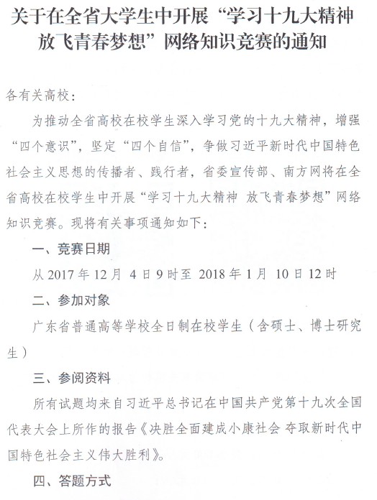

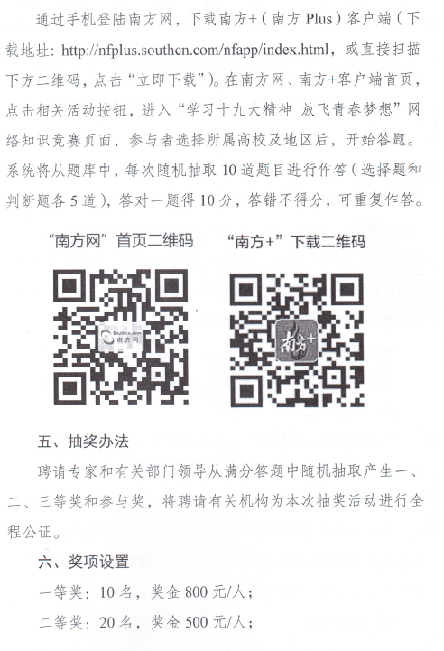

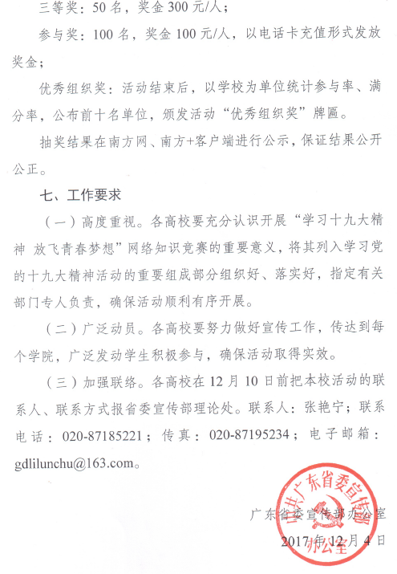

暨南大学党政办公室 2017年12月26日印发

